Abacus

Számítástechnikai Kft.
1211 Budapest, Kiss János altábornagy u. 50. 6. lh. fszt. 11. / Fax: (1) 276-7911, 420-5592
E-mail: mail@abacus-net.hu Honlap: www.abacus-net.hu

Telepítési útmutató

WinSzoc program

- Adatbázis-kezelő telepítése
- Javasoljuk az adatbázis-kezelő program lecserélését: Honlapunkról (www.abacus-net.hu) letölthető a Firebird 2.1.3 adatbázis-kezelő. Lényeges, a verziószám – minden WinSzoc programot használó gépen ugyanannak a verziónak kell futnia.
- WinSzoc szerver és kliensek esetén is „Superserver”-ként, telepítsék a FireBird-et (minden esetben kattintsanak a „Tovább” gombra).

- BDE telepítése
- Honlapunkról (www.abacus-net.hu) letölthető. Minden WinSzocot használó gépre telepíteni kell. Értelem szerűen a szervernek kinevezendő gépen már ott van.
- Amennyiben a telepítés után a telepítő a számítógép újra indítását kéri, tegye meg.
- A kliens gépekre másolják oda a jelenlegi gépen lévő WinSzoc mappát a „data” mappa kivételével, vagy egy működő kliens gép WinSzoc mappáját.
- Megosztások a szerveren:
- New : ?:\WinSzoc\Data\New (?=az a meghajtó, amelyre a szerveren a WinSzoc mappát másolták)
- Doc : ?:\WinSzoc\Doc (?=az a meghajtó, amelyre a szerveren a WinSzoc mappát másolták)
Fontos, hogy mindkét megosztáshoz a WinSzoc programot használó ügyintézőknek írási joggal kell rendelkezni!
- A munkaállomásokon (klienseken)
- a WinSzoc mappában található winszoc.ini állományban lévő sorok tartalma:
Automent=c:\winszoc\mentes
Biztment=c:\winszoc\mentes lokális gép
DocDirLocal=c:\winszoc\doc
DBDirRemote=\\szervernév\new
DBDirRemoteR=?:\WinSzoc\DATA\new (?=az a meghajtó, amelyen a szerveren a WinSzoc mappa található).
DocDir=\\szervernév\doc

- A WinSzoc program munkaállomásokon történő első indításkor bekéri a használandó adatbázis elérési útvonalát: szervernév:?:\WinSzoc\Data\SZOTAR.GDB (?=az a meghajtó, amelyen, a szerveren a WinSzoc mappa található).

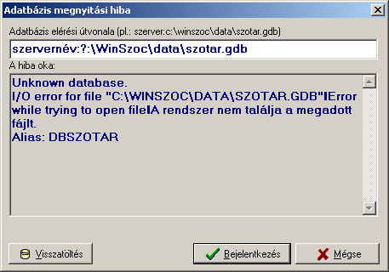

- Ez a bejegyzés kerül a BDE adminisztrátor „szotar” bejegyzésének „SERVER NAME” mezőjébe:

